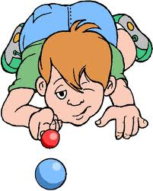
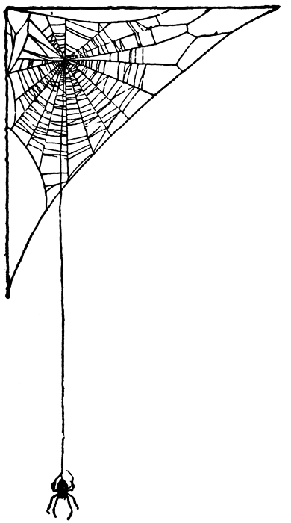
mis
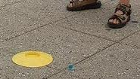

de knikkers

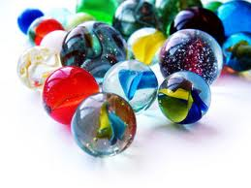
mikken

raak

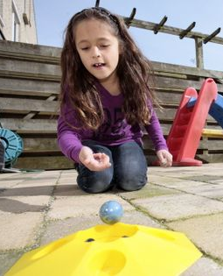
knikkeren

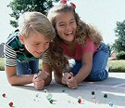

Thema speel je mee?

De Knikker is een bolletje van glas.

Knikkeren is het spel dat je speelt met knikkers.

Mikken
Als je op iets mikt, probeer je het te raken.

Raak
Als het raak is zit de knikker er goed in. Het is gelukt; het is raak.

Mis
Het is fout. Als je mis schiet, is het niet raak; het zit er niet in.

